V Congreso Nacional de la SIEH 13 y 14 de octubre 2022 Chile

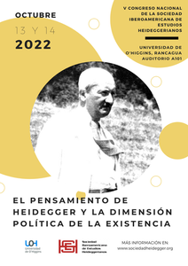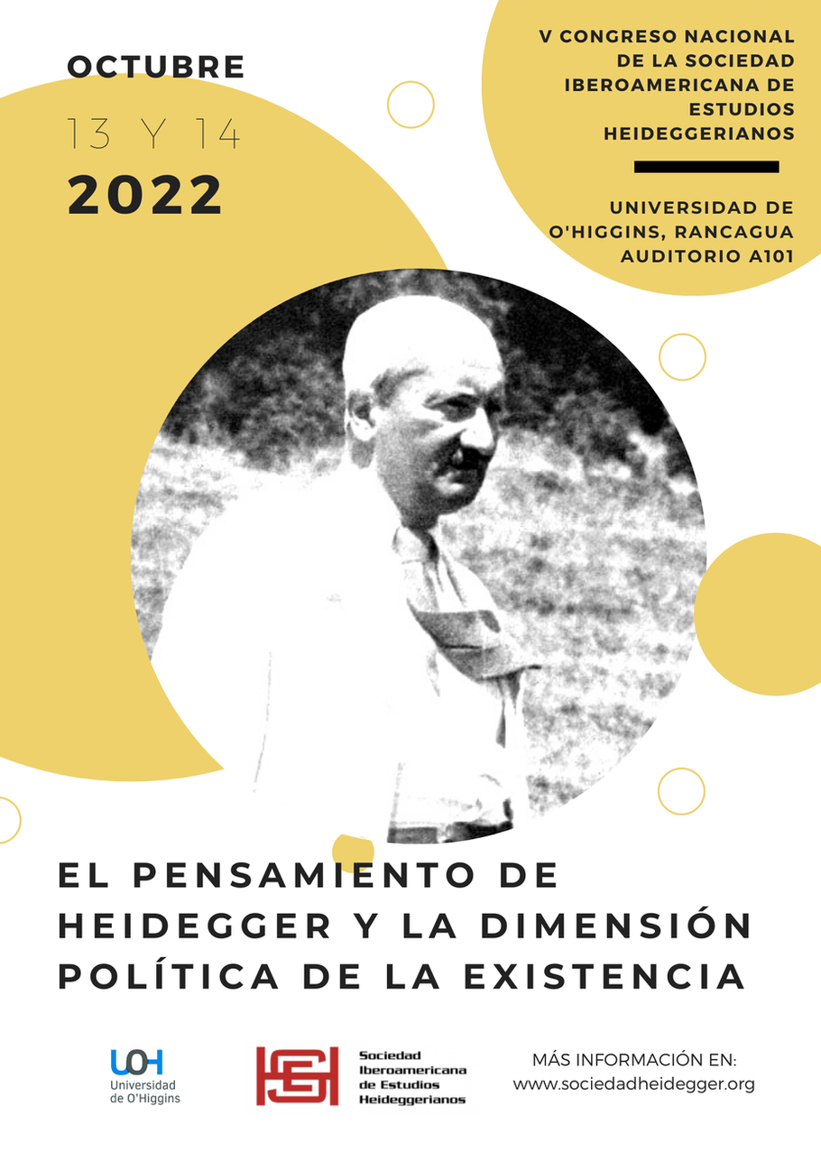

V Congreso Nacional de la
Sociedad Iberoamericana de Estudios Heideggerianos
13 y 14 de octubre de 2022
Chile (Modalidad híbrida)
UOH – Rancagua

Tema general

“El pensamiento de Heidegger y la dimensión política de la existencia”

Descripción

La relación del nombre de Martín Heidegger con la noción de política ha sido una fuente importante de polémica, principalmente por la vinculación de este filósofo con el nacionalsocialismo en los inicios de la década de los treinta del siglo pasado. A instancias de esto, el debate se lo ha solido situar en el marco de una disputa que oscila entre la condena o la apología, sin que quepa, salvo casos excepcionales, una consideración más distanciada del asunto.
Ahora bien, en este sentido, se ha puesto menos atención a que, por ejemplo, el tema de lo político en Heidegger parece suponer una consideración sistemática de la función y relación interna del proyecto metapolítico con la cuestión ontológica, así como con el tránsito del Dasein individualizado hacia el fenómeno de la comunidad del pueblo y por tanto con la posibilidad de meditar de modo transformador el acontecimiento planetario de la época técnica.

Por otra parte, a pesar del enorme impacto que en la recepción de su trabajo provoca el “enredo” de su obra con la adhesión de este filósofo el proyecto del tercer Reich, son más bien escasos los textos de este autor en que encontremos algún desarrollo más detallado de su pensamiento político. De esta manera, la investigación sobre el tema se ve compelida a buscar entre líneas reflexiones sobre este tema, en la forma de sugerencias o comentarios al paso, contenidos en el desarrollo, por ejemplo, de su concepción de la historia, del lenguaje o de la naturaleza entre otros, así como en sus diálogos productivos con pensadores como Platón, Aristóteles, Hegel o las interpretaciones poéticas de Hölderlin.

En esta ocasión el V Congreso Nacional (Chile) de la SIEH bajo el título “El pensamiento de Heidegger y la dimensión política de la existencia” busca darle lugar a una discusión que permita profundizar en aspectos de la obra de Heidegger y contribuir así al propósito de comprender la noción de lo político en lo que toca al proyecto filosófico integral de este autor.

Líneas especificas/Ejes temáticos

Las propuestas deberán enmarcarse en alguna de las siguientes líneas especificas:

- Heidegger y su generación: Jünger Schmitt, Jaspers.
- El pensamiento heideggeriano en el contexto de la revolución conservadora alemana.
- La recepción francesa de Heidegger y lo político: Derrida, Nancy, Levinas, Foucault.
- Estado, Pueblo y Universidad como categorías político existenciales.
- Heidegger y la praxis aristotélica.
- Comunidad y pluralidad en la metapolítica.
- La política del ser frente a los grandes cambios del presente y los retos del futuro.
- Heidegger y Hegel en torno al Estado y el espíritu.
- La posibilidad de lo político en la época técnica.
- Política como la relación entre filosofía y mito.
- El caso Heidegger en la escuela de Fráncfort.
- La posibilidad de la democracia en la metapolítica.
- En torno a la introducción del nazismo en la filosofía.
- Lo griego y lo germano como acontecimientos de la historia del ser.
- Heidegger y su comprensión de la polis.
- El pensamiento heideggeriano y su acercamiento al fenómeno de la violencia.

Información general

Fecha de envío:
Todos las propuestas deben ser enviadas antes del 1 de septiembre de 2022 a los siguientes correos electrónicos: daniel.michelow@uoh.cl o fjabalocea@gmail.com.

Instrucciones para la entrega de resúmenes:
Los resúmenes deberán tener una extensión de entre 700 y 1000 palabras (excluyendo las notas y las referencias) y ser preparados para una revisión a ciegas. El nombre del autor, sus datos de contacto y su afiliación solo deberán aparecer en el texto del mensaje electrónico. Se deberá incluir un resumen de 150 palabras e indicar el eje temático en el cual se enmarca la ponencia (este último punto no tendrá ninguna influencia sobre su aceptación o rechazo). El tiempo otorgado para las ponencias será de 25 minutos, a las cuales seguirá una ronda de preguntas y discusión.

Lugar:
Universidad de O’Higgins, Rancagua.

Fecha:
13 y 14 de Octubre de 2022

Presentación de libros:
Los autores que deseen aprovechar el congreso para presentar un libro publicado desde el congreso anterior o a punto de publicarse y que trate de un tema relevante pueden enviar la referencia bibliográfica así como un corto resumen del libro.

